静岡県・静岡市 保育士・保育所支援センター
令和3年度 イベント予定

【保育のお仕事フェア～保育士さん就職応援セミナー・就職相談会～】
保育に役立つ魅力的なセミナーと、約30～50の出展ブース（保育所・認定こども園・放課後児童クラブ等）が集まる保育の就職フェアです。

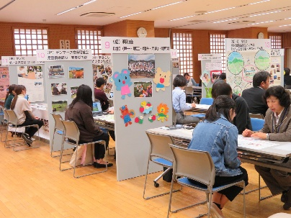
開催地区 | 開催日 | 会場
中 部 | ７月３日（土） | オンライン
西 部 | １月15日（土） | ⅰプラザ（磐田市）
中 部 | １月16日（日） | グランシップ（静岡市）
東 部 | １月下旬 | 未定
【保育出張相談会】
保育士・保育所支援センターの相談員が各市町のハローワーク等に出向き出張相談に応じます。
保育所等の保育士によるミニセミナーや個別相談・求人紹介・貸付の案内をします。
開催日 | 会場 | 開催日 |  | 会場
５月19日（水） | ハローワーク静岡 |  | 10月13日（水） | ハローワーク磐田
５月26日（水） | ハローワーク清水 |  | 11月17日（水） | ハローワーク掛川
６月16日（水） | ハローワーク焼津（BiVi藤枝） |  | 12月 ９日（木） | ハローワーク静岡
６月30日（水） | 静岡市役所清水庁舎 |  | 12月 15日（水） | ハローワーク沼津・三島
８月19日（木） | 静岡市駿河区役所 |  | ２月 ５日（土） | ハローワーク浜松
９月 ７日（火） | ハローワーク静岡 |  | ２月16日（水） | ハローワーク清水
９月21日（火） | ハローワーク富士宮

＊開催時間13：30～15：30
【保育士さんの働く職場説明会＆セミナー】
保育所・放課後児童クラブなど、保育士が活躍する職場での働き方や
やりがいについて、現場の保育士による説明会と保育に活かせる知識や
技術を学ぶセミナーを開催します。

◆県内3地区（東部、中部、西部）で、秋頃開催予定。
保育の仕事に興味がある方なら、どなたでも参加できます！！
詳細決定次第ＨＰにて案内します。

－お問い合わせ先－
社会福祉法人 静岡県社会福祉協議会 静岡県・静岡市 保育士・保育所支援センター
〒420-0856 静岡市葵区駿府町1-70 TEL（054）271-2110（静岡県社会福祉人材センター内）
※上記日程等は変更となる場合もございます。最新の情報はＨＰで随時更新します。
静岡 保育
http://www.shizuoka-hoiku.jp

